SINH HOẠT CHUYÊN MÔN THEO HƯỚNG NGHIÊN CỨU BÀI HỌC
Trong nhiều năm qua, công tác sinh hoạt chuyên đề ở tổ chuyên môn trong các nhà trường đã được tổ chức thực hiện, duy trì thường xuyên và đạt được các mục tiêu đã đề ra.
Sinh hoạt chuyên môn giúp cho GV nâng cao được trình độ của bản thân, hình thành các mối quan hệ đồng nghiệp tốt đẹp, xây dựng môi trường học tập và tự học suốt đời. Từ đó góp phần không nhỏ vào việc nâng cao chất lượng giáo dục của nhà trường.
Sinh hoạt chuyên môn theo nghiên cứu bài học cũng là hoạt động sinh hoạt chuyên môn nhưng ở đó giáo viên tập trung phân tích các vấn đề liên quan đến người học như: Học sinh học như thế nào? Học sinh đang gặp khó khăn gì trong học tập? Nội dung và phương pháp dạy học có phù hợp, có gây hứng thú cho học sinh không? Kết quả học tập của học sinh có được cải thiện không? Cần điều chỉnh điều gì và điều chỉnh như thế nào?
Trên cở sở nghiên cứu lý thuyết và căn cứ vào tình hình thực tế của trường THCS Nguyễn Chuyên Mỹ từ đầu năm học 2023 - 2024 đến nay, tổ Khoa học tự nhiên đã tổ chức nhiểu buổi sinh hoạt chuyên môn. Các nhóm chuyên môn, mỗi cá nhân giáo viên đều tham gia tích cực trao đổi, sôi nổi để xây dựng các chuyên đề trong từng tháng sao cho đạt hiệu quả cao nhất. Việc thảo luận chủ yếu tập trung để tháo gỡ các vướng mắc, khó khăn trong qua trình dạy học từ đó lựa chọn các phương pháp và kỹ thuật dạy học hiệu quả nhất. Sau đó sẽ phân công giáo viên sẽ tiến hành dạy trực tiếp trên lớp, thảo luận rút ra các kinh nghiệm lần sau.

Một số hình ảnh minh họa:
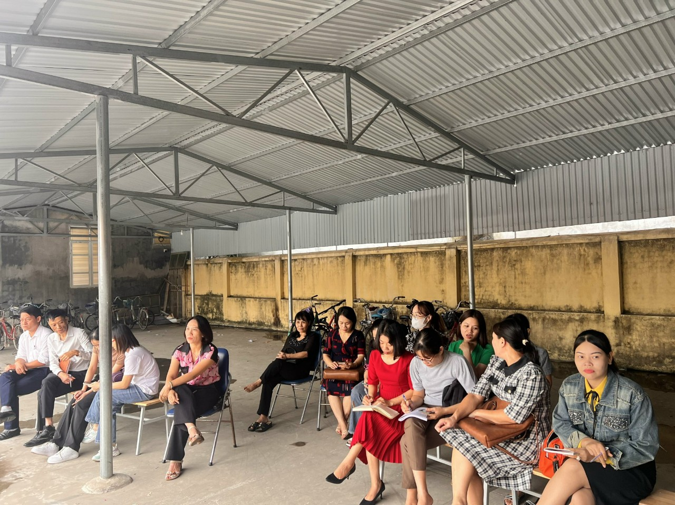
Các giáo viên tổ KHTN dự giờ môn GDTC lớp 8
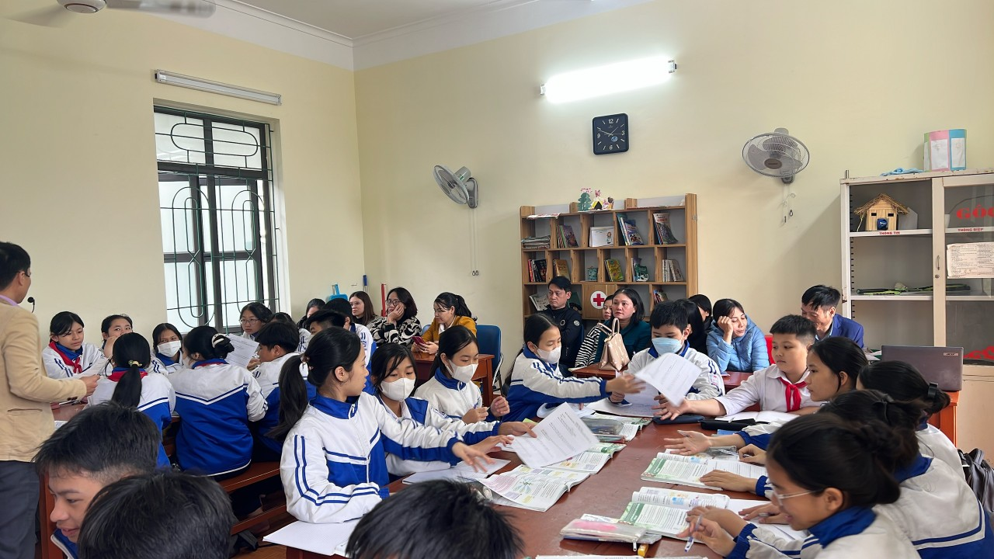
Các giáo viên tổ KHTN dự giờ môn KHTN

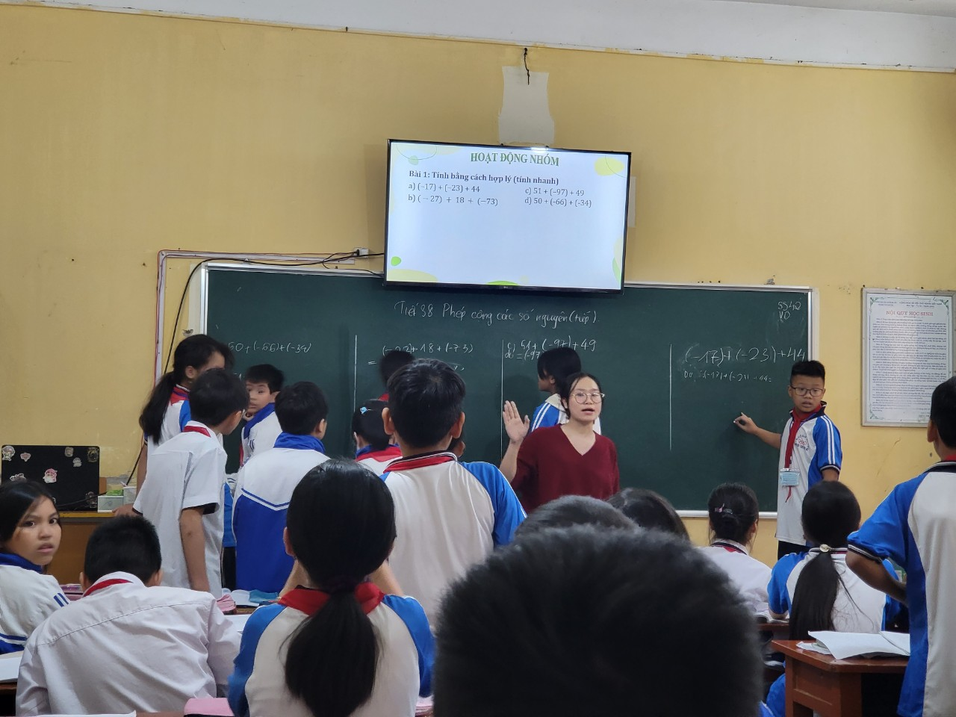

Hoạt động dạy học môn Toán 6
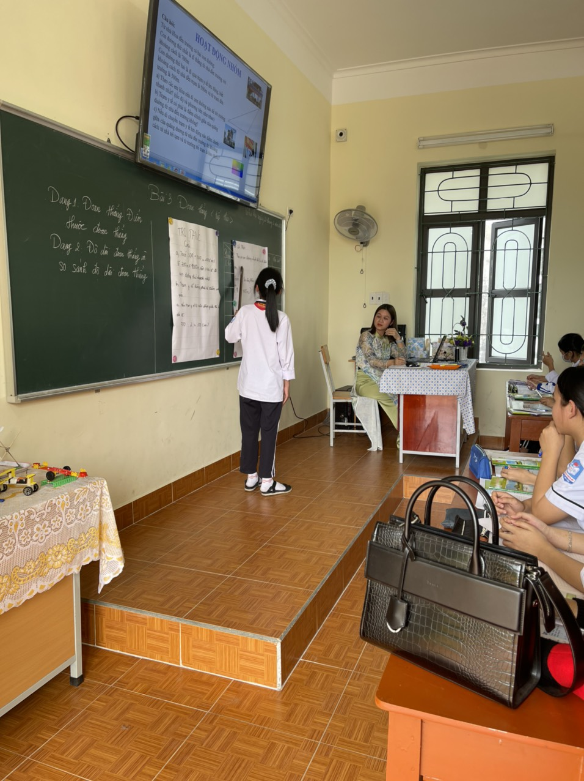

Hoạt động dạy học môn Toán 7

